Схема закріплення об’єкту благоустрою
(для утримання його в належному стані відповідно до вимог Правил благоустрою території міста Кременчука)
території за адресою: вул. Київська, буд. 32
назва суб’єкту благоустрою: ОБ’ЄДНАННЯ СПІВЛАСНИКІВ
БАГАТОКВАРТИРНОГО БУДИНКУ «ДРУЖНІЙ БУДИНОК №32»

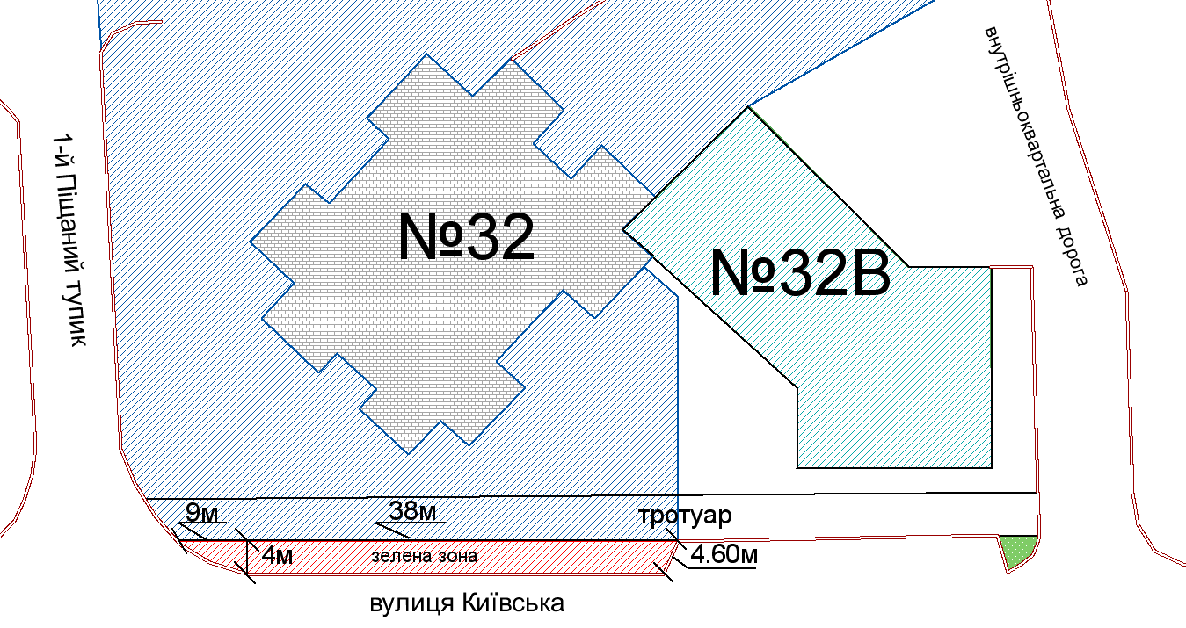

- прилегла територія що закріплюєтся за ОСББ «ДРУЖНІЙ БУДИНОК №32»

- закріплена територія за ОСББ «ДРУЖНІЙ БУДИНОК №32»

- бордюрний камінь
- Магазин «Леокераміка», за адресою вул. Київська, 32-В

Розробник: Оляновський О.А.

Юридичні адреси та реквізити Сторін

СТОРОНА 1: СТОРОНА 2:
Виконавчий комітет Кременчуцької ОБ’ЄДНАННЯ СПІВЛАСНИКІВ БАГАТО-
міської ради Кременчуцького району КВАРТИРНОГО БУДИНКУ
Полтавської області, «ДРУЖНІЙ БУДИНОК №32»
Пл. Перемоги, 2, м. Кременчук, 39600 вул. Київська, буд. №32, м. Кременчук, 39600
Перший заступник міського голови Голова правління ОСББ
Пелипенко В.М. Бугаєнко Н.О.

______________/_______________/ ________________/_________________/

